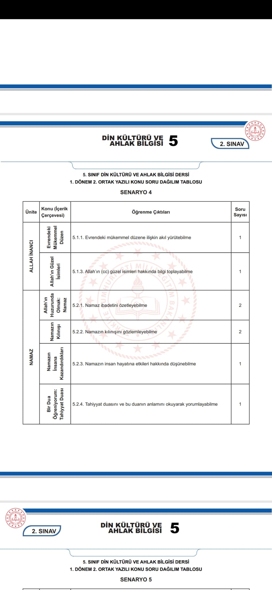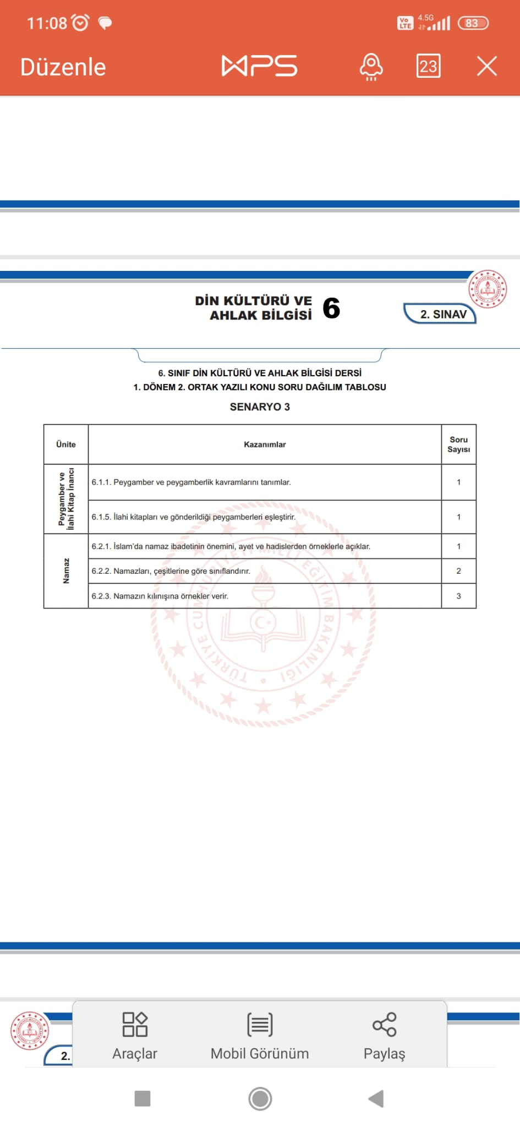

|  |  |  |  |  |  |  |  |  |  |  |  |  |  |
| --- | --- | --- | --- | --- | --- | --- | --- | --- | --- | --- | --- | --- | --- |
| **TEMA** | **Kazanımlar** | **7.SINIFLAR DİN KÜLTÜRÜ VE AHLAK BİLGİSİ DERSİ 2.SINAV SENARYOLARI TABLOSU** | | | | | | | | | | |  |
|  | **2. Sınav** | | | | | | | | | | |
|  | **Okul Genelinde Yapılacak Ortak Sınav** | | | | | | | | | | |
|  |
| **MELEK VE AHİRET İNANCI** |  | **1.   Senaryo** | | **2.   Senaryo** | **3.   Senaryo** | **4.   Senaryo** | **5.   Senaryo** |  | **6.   Senaryo** | **7.   Senaryo** | **8.   Senaryo** | **9.   Senaryo** | **10.   Senaryo** |
| 7.1.1. Varlıklar âlemini özelliklerine göre ayırt eder. |  | |  |  |  |  |  |  |  |  |  |  |
| 7.1.2. Melekleri özellikleri ve görevlerine göre sınıflandırır* | 1 | |  | 1 | 1 |  |  | 1 |  |  | 1 |  |
| 7.1.3. Dünya hayatı ile ahiret hayatı arasındaki ilişkiyi yorumlar. |  | |  |  |  |  |  |  |  |  |  |  |
| 7.1.4. Ahiret hayatının aşamalarını açıklar.* | 1 | | 2 | 1 | 1 |  |  |  | 1 | 1 |  |  |
| 7.1.5. Allah’ın adil, merhametli affedici olması ile ahiret inancı arasında ilişki kurar. |  | |  |  |  |  |  |  |  |  |  |  |
| 7.1.6. Hz. İsa’nın (a.s.) hayatını ana hatlarıyla tanır* | 1 | |  |  |  | 1 |  |  |  |  |  | 1 |
| 7.1.7. Nâs suresini okur, anlamını söyler. |  | |  |  |  |  |  |  |  |  |  |  |
| **HAC VE KURBAN** |  |  | |  |  |  |  |  |  |  |  |  |  |
| 7.2.1. İslam’da hac ibadetinin önemini ayet ve hadisler ışığında yorumlar. | 1 | | 2 | 1 | 2 | 1 |  | 1 | 1 | 1 | 1 | 1 |
| 7.2.2. Haccın yapılışını özetler.* | 2 | | 2 | 3 | 2 | 2 |  | 1 | 2 | 2 | 3 | 2 |
| 7.2.3. Umre ibadeti ve önemini açıklar. | 1 | | 2 | 1 | 2 | 2 |  |  | 1 | 1 | 1 | 1 |
| 7.2.4. Kurban ibadetini İslam’ın yardımlaşma ve dayanışmaya verdiği önem açısından değerlendirir.* | 2 | | 2 | 2 | 1 | 2 |  | 1 | 1 | 2 | 1 | 1 |
| 7.2.5. Hz. İsmail’in (a.s.) hayatını ana hatlarıyla tanır. | 1 | |  | 1 | 1 | 2 |  | 1 | 1 | 1 |  |  |
|  |  | |  |  |  |  |  |  |  |  |  |  |
|  |  | |  |  |  |  |  |  |  |  |  |  |

**7. SINIFLAR DİN KÜLTÜRÜ VE AHLAK BİLGİSİ DERSİ BİRİNCİ YARIYIL İKİNCİ SINAV SORULARI**

**YUKARIDAKİ TABLODA GÖSTERİLEN 3.SENARYOYA GÖRE HAZIRLANACAKTIR**



**8.SINIFLAR I.YARIYIL II.YAZILI SINAVLARI TABLODAKİ 2.SINAVLAR KISMINDAKİ 1.SENARYOYA GÖRE HAZIRLANACAKTIR**